Schule
Klasse
Tischnummer

Station
Die Spielshow
Teil 3

Arbeitsheft

Teilnehmercode

Liebe Schülerinnen und Schüler!

Herzlich Willkommen zum großen Finale unserer Quizshow. Wir freuen uns, dass ihr das Finale erreicht habt. Heute ist eure große Chance, ein Auto zu gewinnen. Aber dafür müsst ihr erst eine schwierige Aufgabe bewältigen.

Wichtig: Bearbeitet bitte alle Aufgaben der Reihe nach!

Zu dieser Aufgabe gibt es Hilfen im Hilfeheft.
Diskutiert hier eure wichtigsten Ergebnisse und fasst sie zusammen.
Zu dieser Aufgabe gibt es eine Simulation oder ein Video.
Zu dieser Aufgabe gibt es Material auf eurem Tisch.

Wir wünschen Euch viel Spaß beim Experimentieren und Entdecken!

Das Mathematik-Labor-Team

Ihr seid Teilnehmer am Finale unserer Spielshow. In diesem Spiel könnt ihr ein Auto gewinnen. Dabei habt ihr die Wahl zwischen drei Türen. Hinter einer Tür ist ein Auto, hinter den anderen Ziegen. Ihr wählt eine Tür aus. Der Spielleiter öffnet nun eine der beiden anderen Türen, hinter der eine Ziege steht. Nun könnt ihr erneut eine der beiden Türen wählen, um das Auto zu gewinnen. Ihr entscheidet also, ob ihr bei eurer zuerst gewählten Tür bleibt oder lieber wechseln wollt.
  - Diskutiert in der Gruppe. Wie würdet ihr euch entscheiden?

Material  - Spielkarten (2x Ziege, 1x Auto)  - Aufsteller | 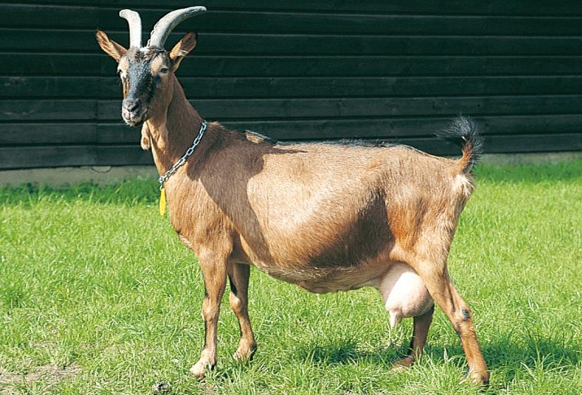  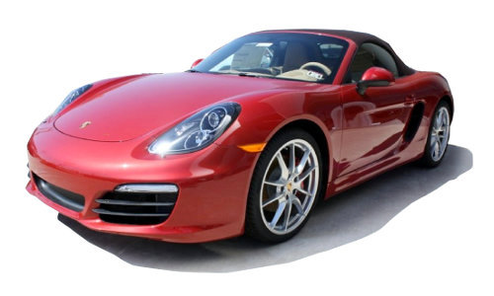  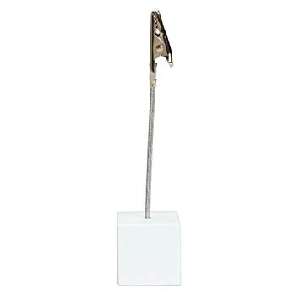
  - Nehmt die beiliegenden Karten und führt das Spiel insgesamt 20 mal durch. Jedes Gruppemitglied darf fünfmal Kandidat sein und selbst entscheiden, ob gewechselt werden soll oder nicht. Welche Beobachtungen macht ihr? Protokolliert eure Ergebnisse, notiert dabei insbesondere, wann ihr die Tür wechselt bzw. wann ihr bei eurer ursprünglichen Türwahl bleibt.
Der Quizmaster gibt als Hilfsstellung für eure Entscheidung folgenden Text aus:
Der intelligente Rat einer Frau: „Sie sollten wechseln!“
„Die amerikanische Journalistin Marylin vos Savant gilt als der Mensch mit dem höchsten Intelligenzquotienten der Welt,“ wird 1991 in einem Zeitungsartikel berichtet. Und weil sie in einer Illustrierten dazu riet, bei einem Spiel wie dem Drei-Türen-Problem die zuerst gewählte Tür zu wechseln, bekam sie eine ganze Reihe an verärgerten Leserbriefen. Die Zeitung zitiert einige dieser Leserbriefe: „Es gibt schon genug mathematische Unwissenheit in diesem Land. Wir brauchen nicht den höchsten IQ der Welt, um diese Unwissenheit zu vertiefen. Schämen Sie sich!“ Ein anderer Leser schrieb: „Vielleicht haben Frauen eine andere Sicht mathematischer Probleme als Männer.“

2.1 Spielt die Simulation 4 fünfzehn Mal durch und wechselt jedes Mal die Tür! In welchen Spielen deiner Gruppe hätte die Frau gewonnen, in welchen nicht?

Spiel Nr.
gewechselt?
vos Savant hätte gewonnen?

2.2 Addiert nun auf!

Anzahl der Gewinne
Anzahl der Nieten
Anzahl der Durchführungen
2.3 Berechnet die relativen Häufigkeiten der Gewinne und tragt sie in ein Koordinatensystem ein!
Relative Häufigkeit
2.4 Was meint ihr? Ist Marylin vos Savants Porition richtig? Begründet eure Antwort.

Anzahl der Spiele
relative Häufigkeit
Ein Teilnehmer aus einer der andere Gruppen meint: „Es ist egal, ob man wechselt oder nicht, deshalb kann man genauso gut immer nichtwechseln!“
3.1 Spiel die Simulation 4 fünfzehn Mal durch ohne die Tür zu wechseln und notiert euch eure Beobachtungen.

Spiel Nr.
gewechselt?
vos Savant hätte gewonnen?

3.2 Führe für diesen Fall die Arbeitsschritte entsprechend der Aufgabe 2 durch. Berechnet die relativen Häufigkeiten der Gewinne und tragt sie in ein Koordinatensystem ein!

Relative Häufigkeit

3.3 Was meint ihr? Hat der Teilnehmer recht mit seiner Aussage, dass es egal ist,
Anzahl der Spiele
relative Häufigkeit
ob man wechselt oder nicht? Begründet eure Antwort.

Zwei mögliche Überlegungen zum Ziegenproblem habt ihr nun in Aufgabe 2 und in Aufgabe 3 kennengelernt. Um ganz sicher zu sein, welche Entscheidung die Gewinnchancen maximieren würde, sollt ihr in dieser Aufgabe beide Strategien miteinander vergleichen.

4.1 Schaut euch das Schaubild in Aufgabe 4.2 genau an und beschreibt, welche Situation dargestellt wird.

4.2 Schreibt in die freien Kästchen, was bei der „Nicht-Wechsel“-Strategie passieren würde.

4.3 Ergänzt im Baumdiagramm zur „Nicht-Wechsel“-Strategie die fehlenden Angaben.

4.4 Berechnet mithilfe der erlernten Regel aus Heft 1 und Heft 2 die Wahrscheinlichkeit für den Gewinn und den Verlust.

4.5 Betrachtet eure Ergebnisse aus Aufgabe 4.2 und 4.4. In wie viel Fällen verliert man bei der „Nicht-Wechsel“-Strategie?

4.6 Schaut euch das Schaubild genau an. Schreibt in die freien Kästchen, was bei der „Immer-Wechsel“-Strategie passieren würde.

4.7 Ergänzt im Baumdiagramm zur „Immer-Wechsel“-Strategie die fehlenden Angaben.

4.8 Berechnet mithilfe der erlernten Regel aus Heft 1 und Heft 2 die Wahrscheinlichkeit für den Gewinn und den Verlust.

4.9 Betrachtet eure Ergebnisse aus Aufgabe 4.6 und 4.8. In wie viel Fällen verliert man bei der „Immer-Wechsel“-Strategie?

4.10 Nach diesen Berechnungen sollt ihr euch nun für eine Strategie in der Spielshow entscheiden. Was würdet ihr tun?

Herzlichen Glückwunsch! Ihr habt euch richtig entschieden und das Auto gewonnen. Damit seid ihr der diesjährige Sieger der Spielshow!

Nach der Show erzählt ihr zu Hause von euren Erlebnissen. Einer in eurer Runde behauptet, man könnte die Lösung des Ziegenproblems auch so erklären:

„Die Wahrscheinlichkeit, dass der Wagen hinter der erstgewählten Tür ist, beträgt 1/3.
Die Wahrscheinlichkeit, dass er hinter einer der anderen beiden Türen ist, beträgt somit 2/3. Wenn ich nun erfahre, hinter welcher der beiden anderen Türen er nicht ist,
weiß ich sofort die Tür, hinter der er mit einer Wahrscheinlichkeit von 2/3 ist.“

5.1 Nehmt dazu Stellung!

5.2 Überlegt euch noch andere sinnvolle Erklärungen!

Mathematik-Labor "Mathe ist mehr"
RPTU Kaiserslautern-Landau
Institut für Mathematik
Didaktik der Mathematik (Sekundarstufen)
Fortstraße 7
76829 Landau

https://mathe-labor.de

Zusammengestellt von:
Meike Ziegler

Betreut von:
Moritz Walz
Prof. Dr. Jürgen Roth

Variante A

Veröffentlicht am:
01.01.2019

